## Modélisation numérique d’une housse réfrigérante utilisant des MCP

# Simulation linéaire

Nous avons en premier lieu utilisé le programme SysTherLin pour obtenir une première simulation linéaire du comportement de notre housse.

Les difficultés rencontrées ont été de :

* Définir les conditions aux limites.
* Obtenir des tracés clairs affichant plusieurs courbes pour voir les conséquences des changements d’épaisseurs de matériaux.
* L’identification de toutes les erreurs de signe qui rendait notre code incohérent.

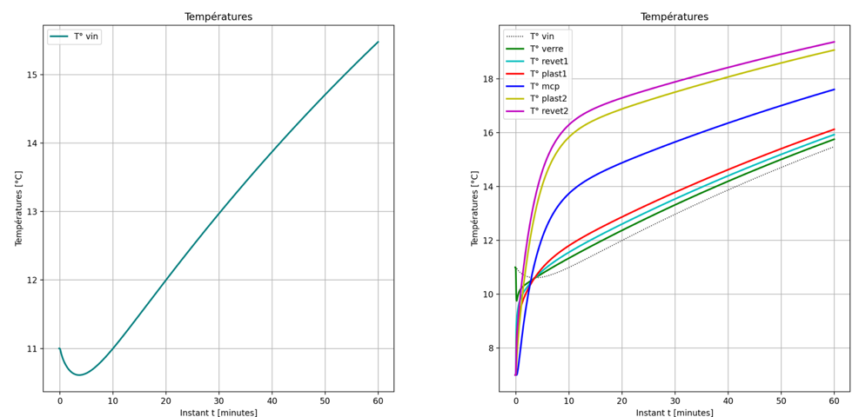

Les résultats de cette simulation linéaire nous ont mené à approximer chaque couche comme des couches minces, à l’exception du MCP. En effet, nous avons déterminé leurs temps caractéristiques et celui du MCP était bien plus élevé.

# Simulation non linéaire

Nous avons pu utiliser les résultats de la simulation linéaire pour créer la matrice en utilisant des résistances thermiques pour les couches minces.

Notre code ne fonctionnant pas du premier coup, nous en avons cherché les erreurs avec la démarche suivante : diminuer fortement le pas de discrétisation de l’espace, et diminuer le temps de simulation. En effet, ces paramètres impactent les résultats et fait décoller la température s’il y a une erreur.

Les principales erreurs du code étaient :

* Problème au niveau de la gestion des indices
* Problème d’unité générant un effet de « petit volume »
* Mauvaises résistances thermiques

# Application à un cas concret

Nous appliquons notre modèle numérique à un cas d’utilisation réel : la housse, placée au frais, a une température initiale de 4°C, tandis que le vin est à 11°C. L’air extérieur est à 25°C.

Nous avons récupéré la version de h’ en fonction de la température pour deux MCP :

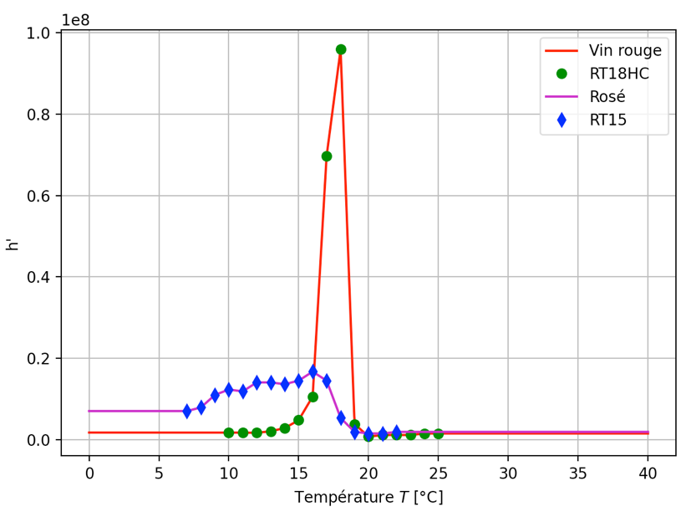

Pour le RT15 on obtient les courbes suivantes :

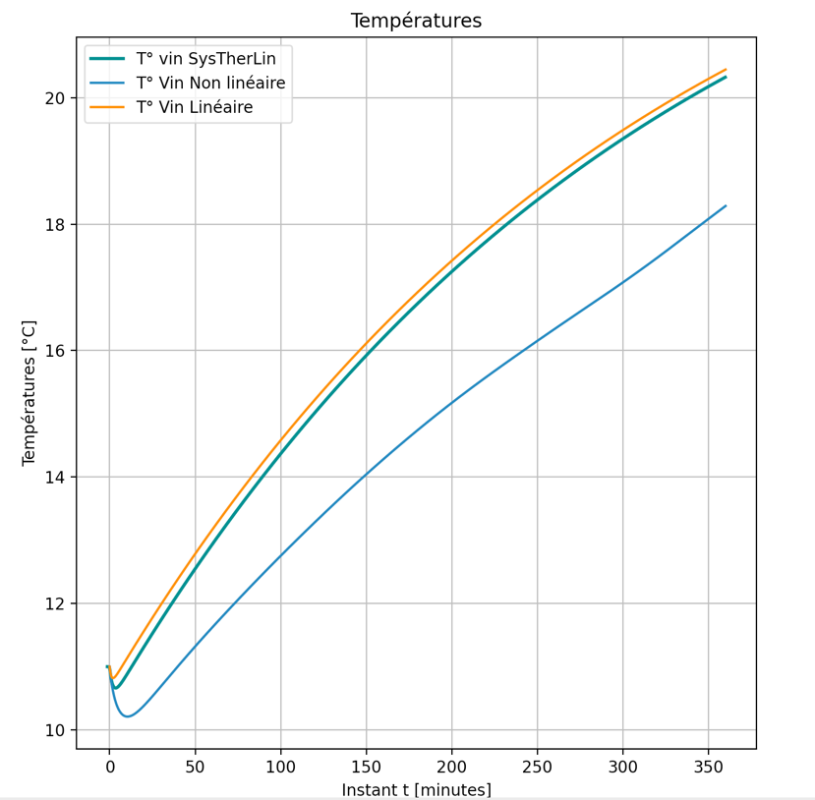

On remarque que la simulation via SysTherLin et par notre code et similaire aux approximations des couches minces près.   
L’intérêt du MCP est également clairement visible.

Pour le RT18HC :

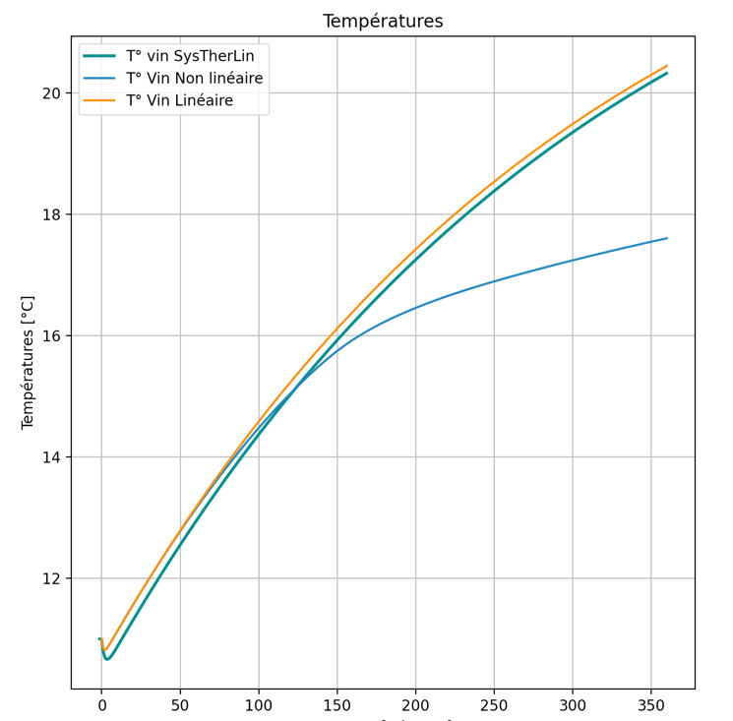

Les deux MCP ont des comportements différents ce qui était prévisible d’après la courbe des h’.

Le RT15 a un effet continue de 7°C à 18° alors que le RT18HC est localisé entre 15°C et 20°C

# Conclusion

Notre code est fonctionnel et donne des résultats réalistes. Les courbes données par SysTherLin et par le programme linéaire ont des évolutions semblables, leur faible écart est seulement dû à l’approximation en couches minces dans le programme linéaire.

Sur l’évolution non linéaire, le changement de phase du MCP est bien visible par des paliers de température.